**附件5-1**

**CIFST-第三届“雀巢杯”学生创新竞赛**

**指定产品品类范围**

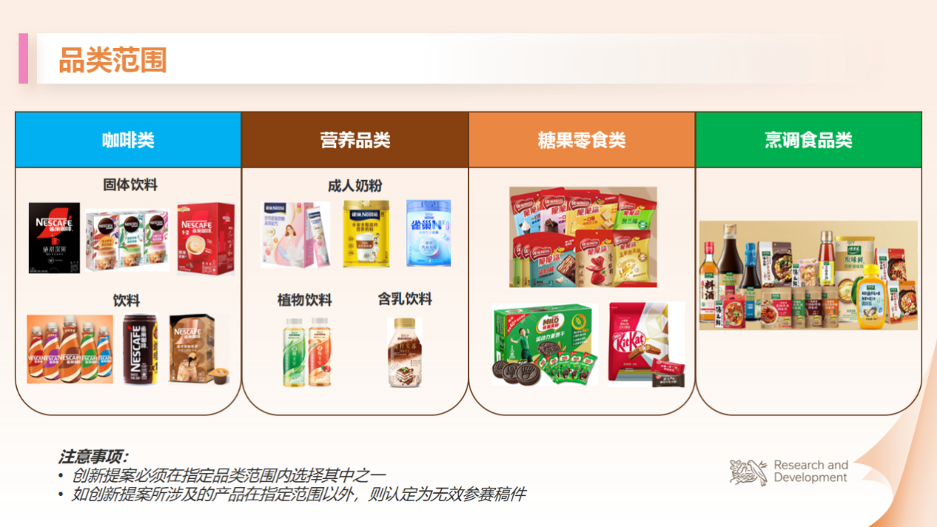

**注意事项：**创意须在指定品类范围内任选其一，否则认定为无效。